Дата занятия по расписанию | 09.04.2020
Группа | 281
Дисциплина/МДК/практика | Инженерная графика
Номер занятия по КТП | 52
Преподаватель | Бобылев С.В. Фрейнд Е.А.
Тема занятия | Графическая работа №13. Условно-графические обозначения на строительных чертежах

Задание для занятия
- Практическое занятие 32.
Выполнение графической работы №13 «Условно-графические обозначения на строительных чертежах элементов зданий, санитарно- технических устройств и подъемно-транспортного оборудования»

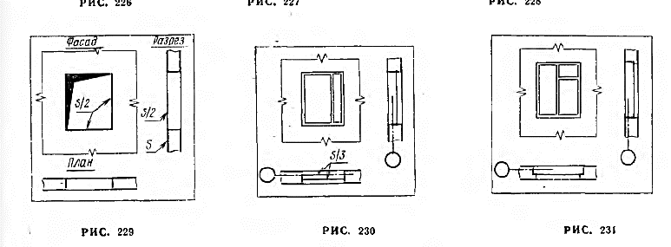
Оконные проемы. Проем в стене, не доходящий до пола, вычерчивают так, как показано
на рис. 229. Оконный проем в капитальной стене без четвертей с переплетом показан на
рис. 230. На плане и разрезе он отмечается линией;на фасаде — вычерчивается с особенностями
оконной рамы. Оконный проем в капитальной стене с четвертями изображен на рис. 231.

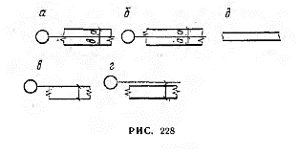
Капитальные стены должны иметь привязку по толщине к координационной оси. Существуют
привязки: двусторонняя (рис. 228, а ); центральная (при равномерном распределении толщины стены) (рис. 228, б); односторонняя (нулевая) (рис. 228, е); односторонняя с зазором (рис. 228, г).
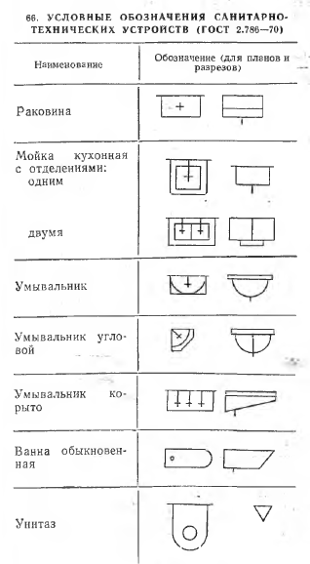

- Выполнить графическую работу на формате А3 по представленным условным обозначениям
- Выполненную графическую работу подшить в папку и отправить в виде фотоотчета преподавателям по электронному адресу:
Первая подгруппа: bsv1960@list.ru или в группу «Курсовое проектирование» в ВК https://vk.com/topic-193459393_41351336
Вторая подгруппа: frejndekaterina@gmail.com или по ВК https://vk/.com/id427508240

